Bài tập thứ nhất viết phép cộng theo mẫu: (1+4=5) và điền vào bên dưới hình ảnh.

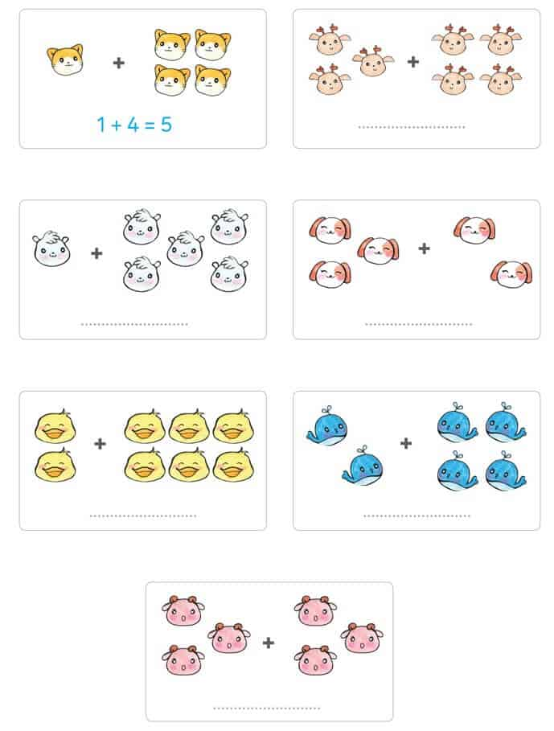

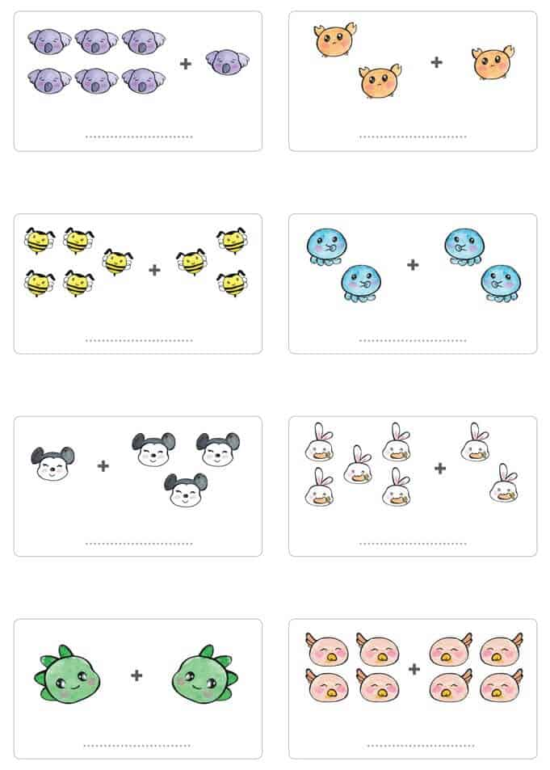

Không cần viết phép cộng, ghi ngay đáp án vào ngay sau dấu bằng. Ví dụ 5 cái kem cộng 3 cái kém bằng mấy cái kem thì chỉ cần ghi số vào.

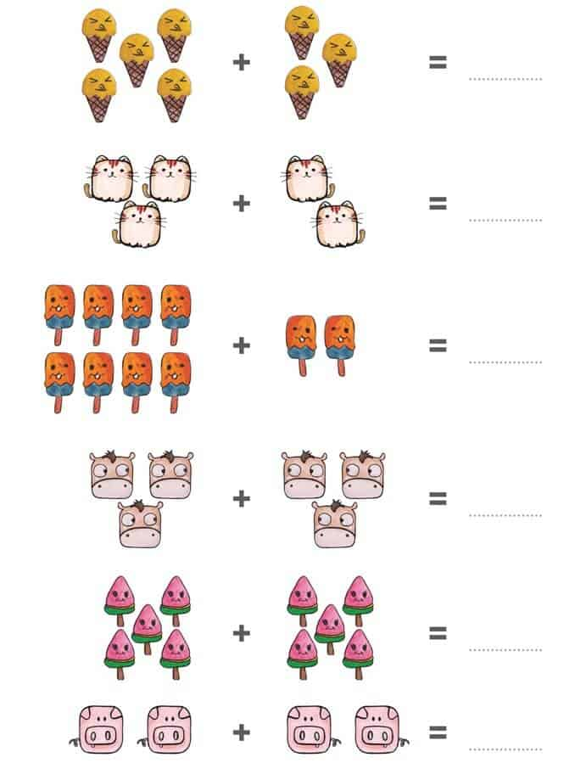

Bài tập tiếp theo: Đặt phép tính theo hàng dọc để cộng.

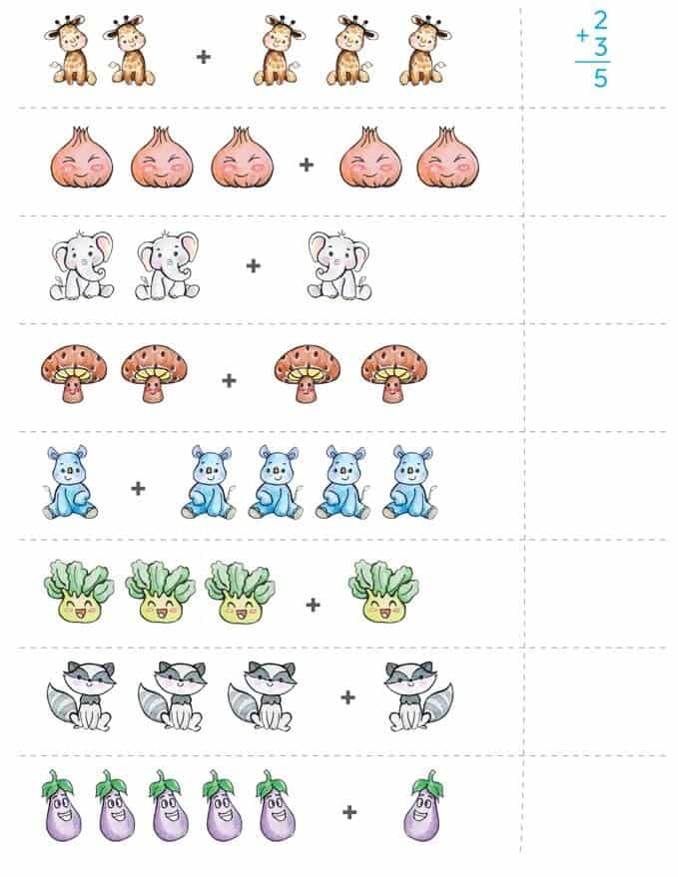

Bài tập khó hơn: Điền số còn thiếu vào dấu ba chấm sao cho phù hợp.

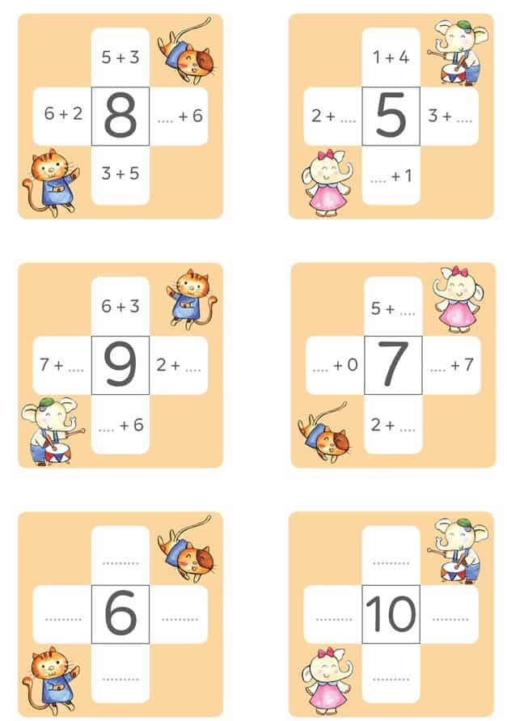

Bài tập cuối cùng là tô màu vào phép cộng dựa theo đáp án trên cùng. Chẳng hạn 1+5=6 thì tô màu tím vào phép tính.

